
Sprint Documentation
Sprint #07 | Start Date: 02/06/2025 | Final Date: 10/06/2025
Team Members
Pedro Besteti Rotondo

Sprint Backlog
Task# | Description | Start Date | Final date
34 | Sprint 07 – Task 34 – Desenvolver Tela Manufacturer | 02/06/2025 | 10/06/2025

Task Description
Task # | Description | Assigned To | Status | Estimated Hours | Logged Hours
34 | Criação da Tela Manufacturer | PedroBesteti07 | Concluído | 8 | 8

Sprint Results

Foi desenvolvido a Tela Manufacturer para cadastro de fabricador.
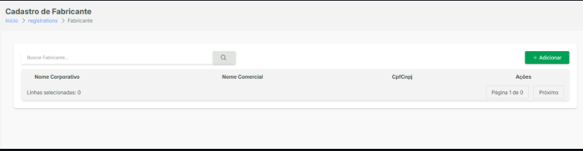
Assinaturas

Orientador: Jefferson Antonio Ribeiro Passerini

